 | Județul Galați
Autoritatea administrației publice
Consiliul Județean Galați
 | Cod de identificare fiscală (CIF)  3127476 | Cod de identificare fiscală (CIF)  3127476
 | Nr. înregistrare |  | Data

CERTIFICAT DE URBANISM DE INFORMARE

1. REFERINȚE ȘI TEMEI
Ca urmare a cererii nr. | din data | a solicitantului
Documentația de urbanism aplicabilă  nr. / faza PUG · PUZ · PUD |  |  | Aprobată prin hotărârea CJ / CL nr. / data

2. IMOBILUL
- teren ☐ construcții
Județ |  | Municipiu / oraș / comună |  | Sat / sector
Cod poștal | Strada |  |  | Nr. | Bl. / sc. / et. / ap.
Număr cadastral  dacă imobilul e înscris în e-Terra |  |  | Carte funciară nr.

SE CERTIFICĂ:


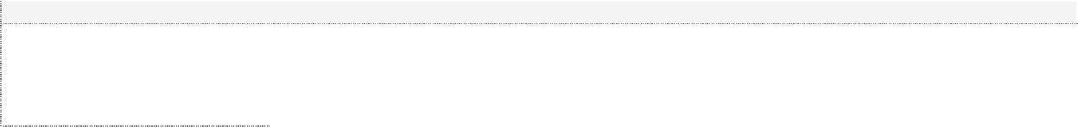


3. REGIMUL JURIDIC
4. REGIMUL ECONOMIC
Actul de reglementare RLU · HCL · lege, nr./an
Prevederea
5. REGIMUL TEHNIC
Actul de reglementare RLU · HCL · lege, nr./an
Prevederea
6. INFORMAȚII PRIVIND TRASEELE, AMPLASAREA, CALITATEA ȘI CAPACITATEA REȚELELOR EDILITARE DIN ZONA IMOBILULUI
- ANEXE
  - extras din sistemul GIS cu rețelele edilitare, după caz
  - plan de încadrare în documentația de urbanism aplicabilă, după caz
Arhitect-șef
8. SEMNĂTURA
numele și semnătura
Achitat taxa de (lei)
Chitanța nr. / data
Transmis solicitantului la data
direct / prin poștă / digital

